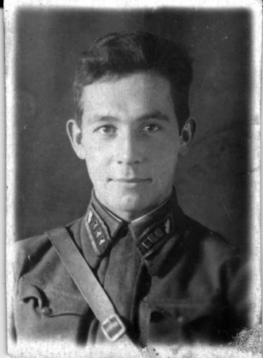
История моей семьи в годы Великой Отечественной войны
Бадрутдинов Бадгутдин
1930 г

Мой рассказ основан на устной истории моей семьи. Я хочу рассказать о своем дедушке, труженике тыла. Его зовут Батгутдин, родился 17 июля 1930 г. в Вятской губернии, Малмыжского уезда, в деревне Средние Шуни.
Детство было тяжелое. Отец дедушки пропал без вести, поэтому не удалость установить отцовство. С малых лет помогал в работе по дому. Закончил 4 класса. Когда началась война, ему было всего 11 лет. Многого он тогда не понимал, но события того страшного времени сохранились в памяти на всю жизнь.
Работал на всех колхозных работах: топил печи в овощехранилище, ездил за сеном для лошадей, кормил и поил лошадей. После войны дедушка учился на тракториста, с 1949 года по 1991 год проработал механизатором в колхозе. Во время уборки урожая был комбайнером.
Сегодня моему деду 88 лет. Он вырастил и воспитал пятерых детей, имеет 11 внуков и 7 правнуков. У него много почетных грамот, юбилейных медалей и медаль «Ветеран труда».
Я горжусь своими родными и считаю, что надо знать про своих дедов, прадедов. Знать, как они жили, воевали. Это наши корни. Это наша история.

Бадрутдинова З.Ф.
Группа 9105

